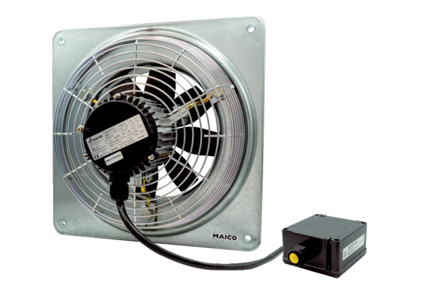Axial-Wandventilator DZQ 25/4 B Ex tVerpackungseinheit: 1 StückSortiment: C
Artikelnummer: 0083.0202Hersteller: MAICO

